Namen | Cijfer
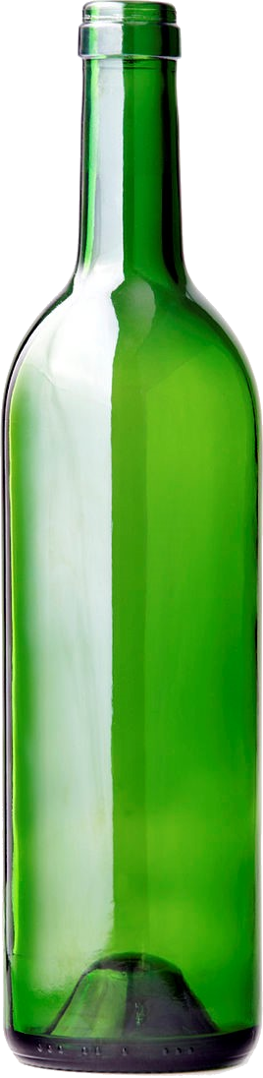
Ffffuuuuuuu….
Door op een fles te blazen kun je een fluittoon generen. Verschillende vormen flessen genereren verschillende tonen. In dit experiment ga je het verband tussen toonhoogte en de luchtkolom in een fles bepalen. Daarbij maak je gebruik van je telefoon met Phyphox. Met de optie “audio spectrum” analyseert phyphox elk geluid dat je telefoon waarneemt en haalt daar de dominante frequentie uit. De lengte van de luchtkolom kun je variëren door de fles te vullen met water.
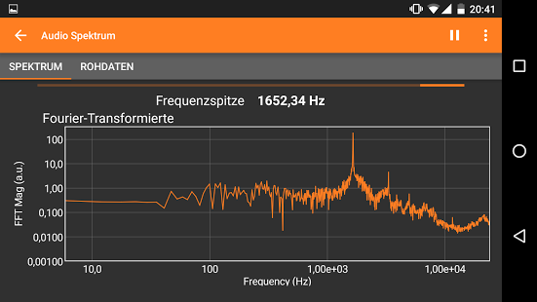

Onderdeel | Beoordeling door de docent
Werkhouding is normaal (2)
Leerling kan metingen doen (1)
Asindeling is beslaat minimaal 2/3 van de gegeven ruimte (1)
Leerling benoemt assen met zinnige schaalverdeling (1)
Argument voor of tegen [0,0]
(1)
Berekening snelheid van het geluid (1)
Golflengte relateren aan luchtkolom (2)
Leerling bedenkt minimaal één zinnige oorzaak van meetfouten (1)
Totaal

Opdracht
Maak een grafiek waarin je de frequentie uitzet tegen de lengte van de luchtkolom.

Opdracht
Maak een grafiek waarin je de trillingstijd uitzet tegen de lengte van de luchtkolom.

En nog wat opdrachten
Mag je ergens bij je meetresultaten het punt (0,0) opnemen? Geef een argument waarom wel of waarom niet. Welke consequentie heeft je conclusie voor je andere grafiek?

Stel dat de lengte van de luchtkolom precies een halve golflengte is (zoals de theorie over geluidsgolven in afgesloten buizen suggereert), wat zou de snelheid van het geluid in het lokaal dan zijn?

Klopt het dat de lengte van de luchtkolom een halve golflengte is? Geef een argument voor je conclusie en een verklaring.

Je metingen vallen soms buiten de lijn. Dit soort meetfouten komen altijd wel voor. Geef een aantal mogelijke redenen waarom dit in dit experiment gebeurt.

Maak een grafiek waarin je de golflengte tegen de lengte van de luchtkolom uitzet. Als er een rechte lijn uit komt, stel er dan ook een formule van op.

